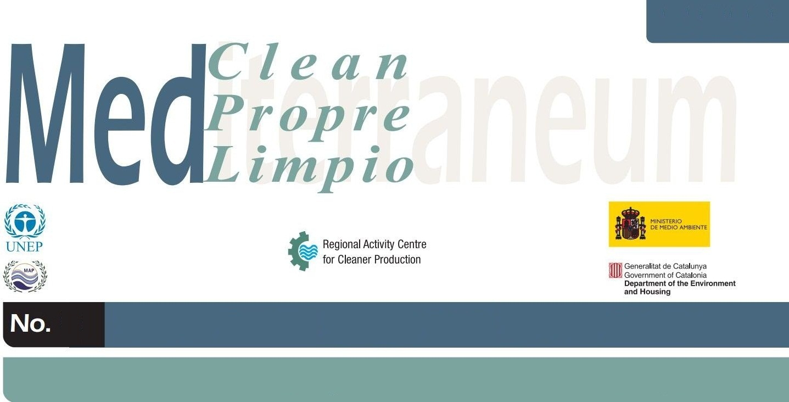
Çimento endüstrisinde enerji verimliliğinin iyileştirilmesi
138
MALTA
Kirliliğin önlenmesine ilişkin örnek çalışmalar
Şirket bilgileri | Ciments Artificiels Tunisiens (CAT).
Endüstriyel sektör | Çimento, kireç ve alçı üretimi.  ISIC Rev 4 no. 2394 (Tüm Ekonomik Faaliyetlerin Uluslararası Standart Sanayi Sınıflaması)
Çevresel bakımdan dikkate alınacak konular | Çimento üretim prosesi konusunda yürütülen bir denetimi takiben, bu prosesin enerji verimliliğinin iyileştirilmesi doğrultusunda üç nokta saptanmıştır. Bu saptamalar soğutma kulesini, basınçlı hava üretimini ve, fırına giren maddelerde, karbon giderimini içermektedir.  Soğutma kulesi yetersiz yapısı ve dolgusundaki soğutma havası/klinker arayüzünün kusurlu su geçirmezliği nedenlerinden dolayı son derece verimsizdir.  Basınçlı hava üretimine gelince, hava dolaşımı mekanik olarak düzenlenmektedir ve çalışması sağlıksızdır (2007 yılında ateşleme atölyesinde altı defa üretim kesintisi yaşanmıştır).  Karbon giderme, doğru ateşleme için kritik önemdedir. Bu işlem beş adet siklonik ayırıcı ve bir adet önkalsinasyon cihazı tarafından gerçekleştirilir. Denetimde, 5 numaralı siklonik ayırıcı için %88’lik karbon giderim oranı saptandı ki bu çok düşük bir değerdir (kabul edilebilir en düşük oran %93’dür).  Bu üç konuda gerçekleştirilecek iyileştirmeler, prosesin bu üç aşamasında yer alan enerji tüketimini azaltmış olacaktır.
Gerekli bilgiler | Ciments Artificiels Tunisiens (CAT) şirketi 1932 yılından beri hidrolik bağlayıcı maddelerin üretim ve satışı ile uğraşmaktadır.
Faaliyetlerin özeti | Çalışmalarda denetçiler tarafından saptanan üç konu ele alınmıştır:  - Soğutma kulesi dolgusunun düzeni, su geçirmezliği ve akış düzeninin optimizasyonu, ve soğutma kulesine bir sıcaklık kontrol sistemi kurularak soğutma verimliliğinin iyileştirilmesi.  - 5 numaralı siklonik ayırıcıdaki bölümünün (fırına giriş noktasında) büyütülmesi, hızlı-klinker (raw meal) geçiş süresini uzatmak ve karbon giderme işlemini iyileştirmek için, önkalsinasyon cihazına ek hat takılması.  - Üretim atölyelerinin kesintisiz çalışmasını garantiye almak için hava kompresörlerinde hız düzenleyicilerin ve tampon saklama depolarının kullanımına geçilmesi.

Şemalar | 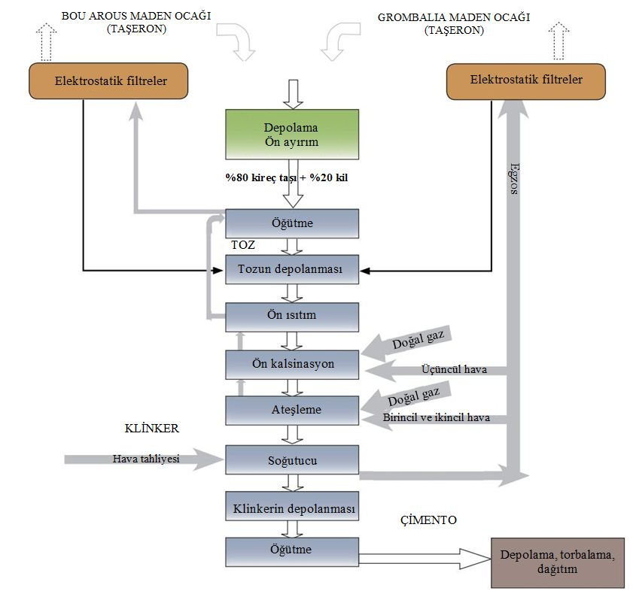
Bakiyeler | Bakiyeler Yatırım (€) Tasarruf (€/yıl) Yatırım getirisi (yıl)  Soğutma 202.000 156.960 1,3  Basınçlı hava 32.000 9.942 3,2  Karbon giderme 140.000 111.260 1,3
Sonuçlar | Bu projenin 2008-2009 yıllarında uygulanması ile yaklaşık olarak 3.200 ton CO₂ emisyonunun önüne geçilmiştir ki bu çevre bakımından önemli bir avantajdır. Proje kabul edilebilir bir yatırım getirisi üretmiştir; bu da üretimde yapılan değişikliklerin hem tasarruf hem de şirket imajı bakımından olumlu olmuş olduğunu göstermektedir.
Çimento endüstrisinde enerji verimliliğinin iyileştirilmesi
138

NOT: Bu araştırma kirliliği önleme ile ilgili örnek bir çalışmayı açıklamak amacındadır ve genel tavsiye niteliğinde kabul edilmemelidir.

